27 августа 2013 года г. Санкт-Петербург
Новый практичный видеорегистратор teXet DVR-533!
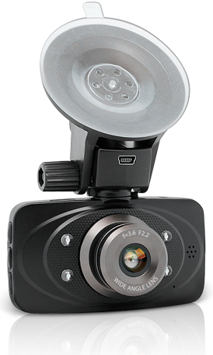
Компания «Электронные системы «Алкотел» выводит на рынок новый FullHD-регистратор в компактном корпусе – teXet DVR-533. Модель построена на мощной аппаратной базе, имеет светочувствительную оптику и усовершенствованный дизайн с учетом пожеланий пользователей. Разъем для питания у новинки расположен на фронтальной стороне, что позволяет, наконец, избавиться от надоевшего провода, спрятав его под обшивкой салона автомобиля.
DVR-533 представляет семейство видеорегистраторов с отличными параметрами съемки. Полноценное разрешение FullHD 1920х1080p при скорости записи 30 кадров в секунду стало возможным благодаря комбинации производительного процессора Ambarella A2s и матрицы Omnivision 2710 2.1 Мп. В модели реализована технология WDR (Wide Dynamic Range – широкий динамический диапазон): в зависимости от обстоятельств устройство будет варьировать уровень освещенности кадров, а значит яркое солнце или, наоборот, темнота не лишат видеорегистратор четкого зрения.
Для достижения максимального качества видео новинка располагает цифровым стабилизатором, шумоподавителем и ночным антибликовым режимом, за счет чего номера автомобилей не засвечиваются в темное время суток.
На вооружении у teXet DVR-533 первоклассная светочувствительная оптика. Четырехлинзовый объектив F/2.2 с углом обзора 120 градусов охватит все происходящее на нескольких полосах движения, в зоне видимости также окажутся дорожные знаки, тротуары и обочина.
Практически всю тыльную сторону модели занимает дисплей с диагональю 2,7 дюйма. Большой по меркам видеорегистраторов экран позволяет оперативно просматривать отснятый материал, корректировать настройки устройства и угол обзора.
Программное обеспечение новинки предусматривает множество полезных функций: запись в цикле с выбором длительности фрагмента, автоматическое отключение экрана и устройства, штамп времени и даты на видеозаписи, запись звука, автоматическое включение и отключение по старту двигателя.
Основное преимущество teXet DVR-533 – это продуманный, компактный и удобный дизайн. Видеорегистратор реализован в корпусе классического форм-фактора, но в отличие от других моделей разъем для питания размещен не на боковой или нижней грани, а на фронтальной стороне. Новое решение позволяет аккуратно подвести провод к устройству, убрав основную его часть под обшивку автомобиля. Конструкция смотрится эстетично и при этом выигрывает с точки зрения мобильности – кабель не будет мешать повороту в сторону боковых окон. Корпус новинки выполнен из качественного матового пластика с защитными металлическими вставками вокруг дисплея и объектива.
Традиционно для продуктов направления, видеорегистратор DVR-533 поставляется с USB-кабелем, автомобильным адаптером питания и надежной системой крепления.
teXet DVR-533 заключает в себе все достоинства видеорегистраторов среднего ценового уровня, среди которых съемка в высоком разрешении FullHD, производительный процессор, качественное изображение при недостаточном освещении. За счет усовершенствованного дизайна модель удобна в использовании, а широкий функционал позволяет практически полностью автоматизировать работу устройства.
Видеорегистратор teXet DVR-533 эксклюзивно представлен в магазинах сети Эльдорадо по цене 3899 рублей.
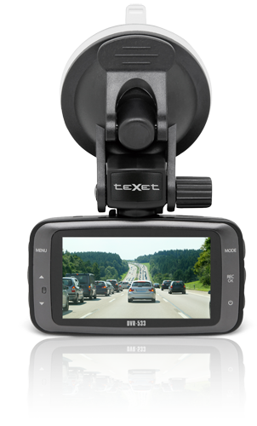
Технические характеристики teXet DVR-533:
Процессор Ambarella A2S60
Запись видео: 1920х1080 (30 кадров/с); 1280х720 (30 кадров/с), MPEG-4/AVC H.264 сжатие видео
Цифровой стабилизатор изображения, шумоподавитель
Видео выход: HDMI, форматы NTSC/PAL
Матрица 2.1 Мп, 1/2.7” физ. размер, высокая светочувствительность
Фотосъемка JPEG, 2560x1440
Объектив 120°, широкоугольный, F/2.2, фокусное расстояние 3.6 мм
Дисплей 2.7”, TFT LCD
Поддержка внешних карт памяти до 32 ГБ (micro SD, microSDHC от 6-ого класса)
Интерфейс USB 2.0
G-sensor (настраиваемый, с выбором уровня превышения порога)
Циклическая запись, 1, 2, 3, 4, 5 минут фрагменты, беспрерывная, без потерянных секунд
Штамп времени/даты на видеофайле, возможность отключения
Функция автоматического включения и выключения записи после подачи питания
Функция автоматического отключения дисплея по заданному промежутку времени
Встроенный Li-pol аккумулятор емкостью 120 мАч, 3.7В
Автомобильное крепление и зарядное устройство в комплекте
Физические размеры: 87х71х39 мм (длина/ширина/высота)
Вес: 84 г

Контактная информация
Адрес компании: г. Санкт-Петербург, ул. Маршала Говорова, д. 52.
+7(812) 320-00-60, +7(812) 320-60-06, доб. 147
Контактное лицо: Ольга Чухонцева, менеджер по PR
e-mail: choa@texet.ru, www.texet.ru

